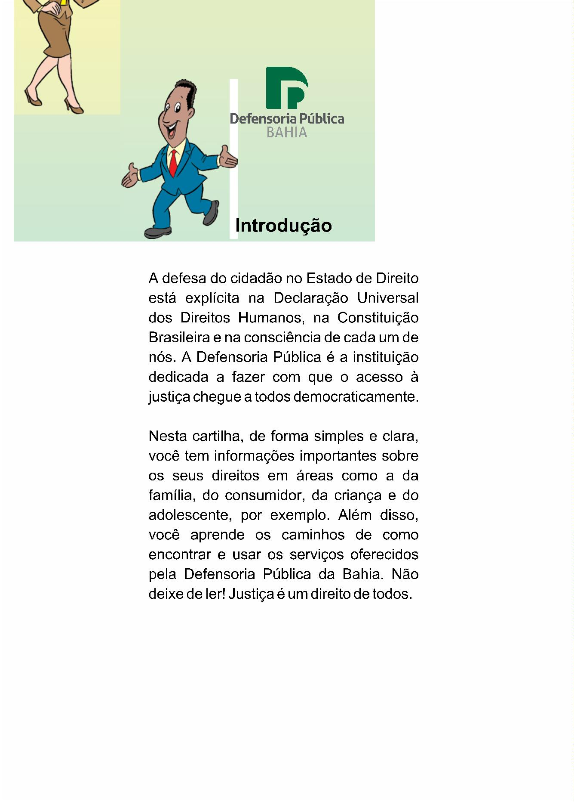

O senhOr já sOfreu

ameaça Ou viOlaçãO

dOs seus direitOs?

se issO

acOntecer, vá à

justiça.

ter acessO à

e a senhOra?

justiça é seu

direitO! está na

cOnstituiçãO!

nãO tem prOblema.

a defensOria

pública Oferece

defesa e rientaçãO

jurídica de graça.

ela pOde lhe

ajudar a

exigir seus

direitOs.

ah, tá! mas eu

nãO tenhO

advOgadO.

e eu nem pOssO

pagar um

advOgadO!

é?! e

cOmO é

issO?!

2



um defensor público representará você diante da

justiça.

vocêterá defesa e

orientaçãosem pagar nada.

de graça?!

rapaz, nãosei

não...

Quem são esses

defensores?

Os Defensores e Defensoras são proﬁssionais formados em Direito e que

ﬁzeram concurso para trabalhar defendendo cidadãos como você.

ah! então assim dá

pra botar fé!

mas em que tipo de caso

a gente pode procurar a

problema de pensão

defensoria?

alimentícia de ﬁlho pode?

ecasode investigação

de paternidade?

ediscriminaçãoao

idoso,

hein?

3

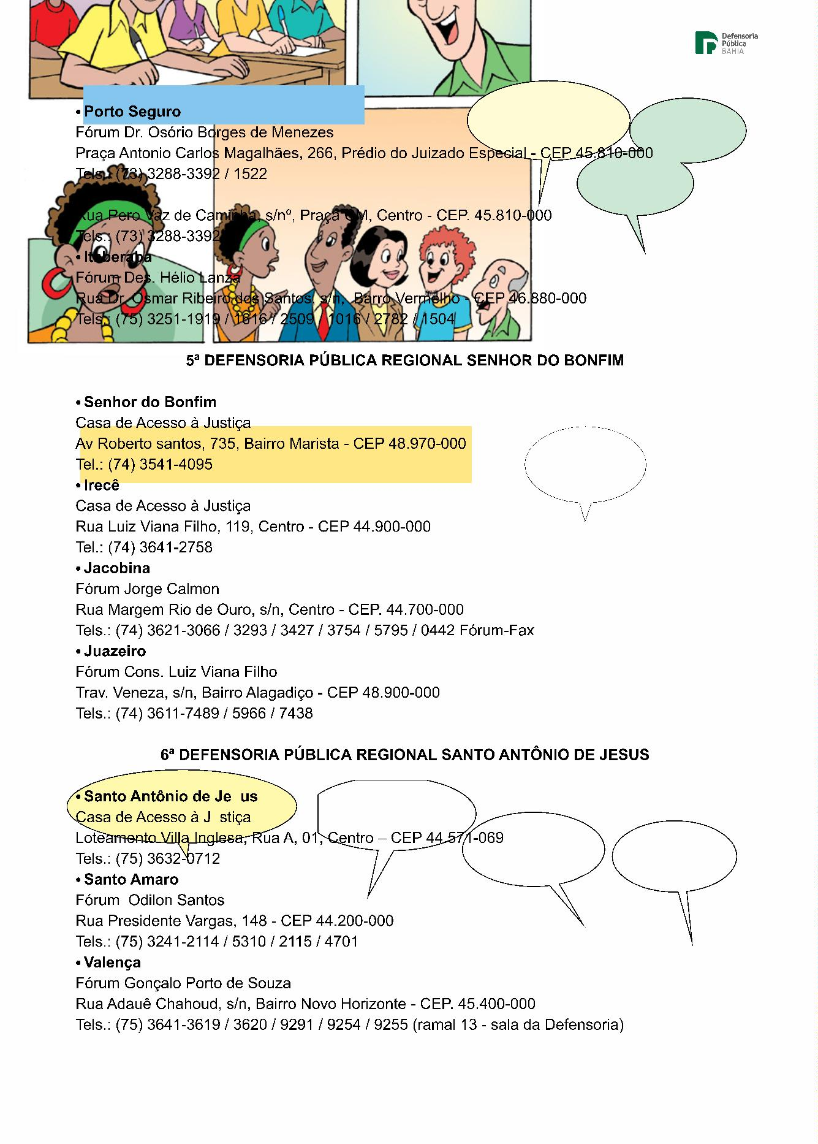

sim, a defensoria pode dar entrada em ações de investigação de

paternidade ou ações para garantir que o pai de seu ﬁlho ajude na

alimentação da criança.

a defensoria também

ajudará em casos

de discriminação à

pessoa idosa.

aliás, qualquer tipo de

discriminação, inclusive

a defensoria pública

tem várias áreas de

atuação.

vamos

racial.

conhecê-las?

humm... é bom saber

disso.

.

..solicitar e corrigir

documentos ou registros

em órgãos públicos.

nesta área, você pode ter ajuda da

defensoria para resolver problemas de

indenização, alvará, reintegração de posse,

despejo...

4

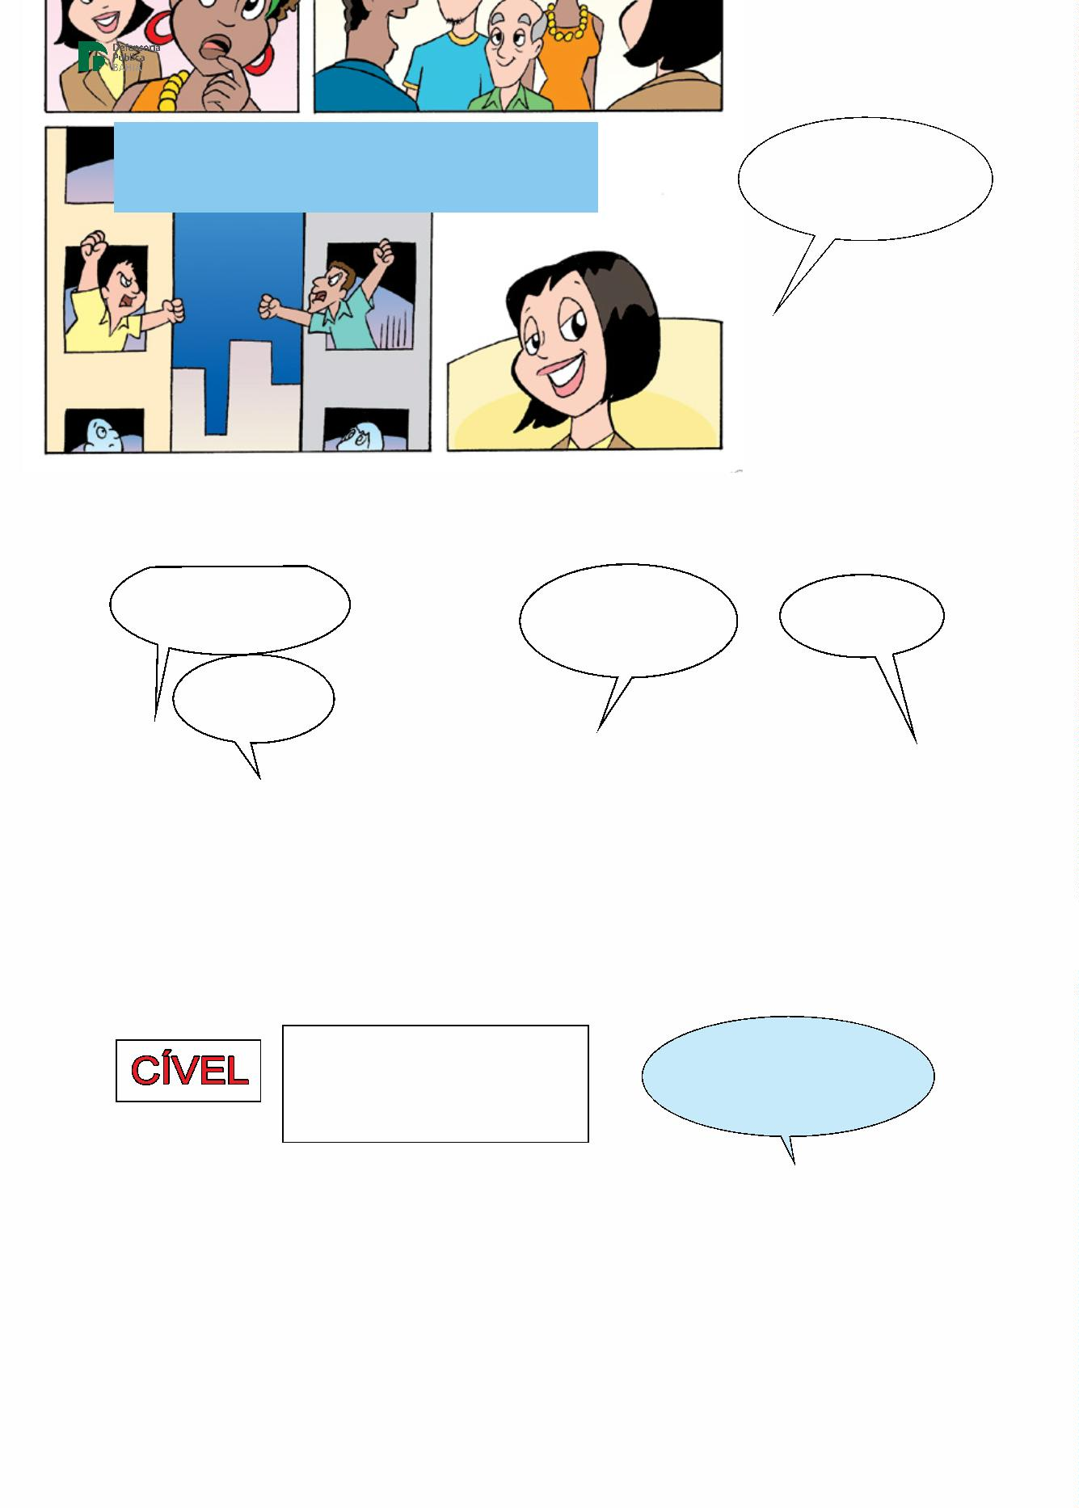

ela também lhe ajuda em assuntos com imóveis, como aluguel

e escritura de terreno onde você tem casa há muito tempo e

vai precisar entrar com uma ação de usucapião.

entãoo~~s~~enhor podia ter

procuradoa defensoria!

é! Quando quiseram

tomar a casinha que

eu tinha.

na área criminal, a defensoria pública defende todas as pessoas que respondem

processo criminal e que não têm condição de pagar um advogado.

e mais... Os delegados têm que comunicar toda prisão

em ﬂagrante à Defensoria Pública.

puxa! já imaginou alguém ir preso

injustamente sóporque nãoteve

quem defendesse ele?

mas a própria família do preso

também pode procurar a

defensoria.

terrível.

5

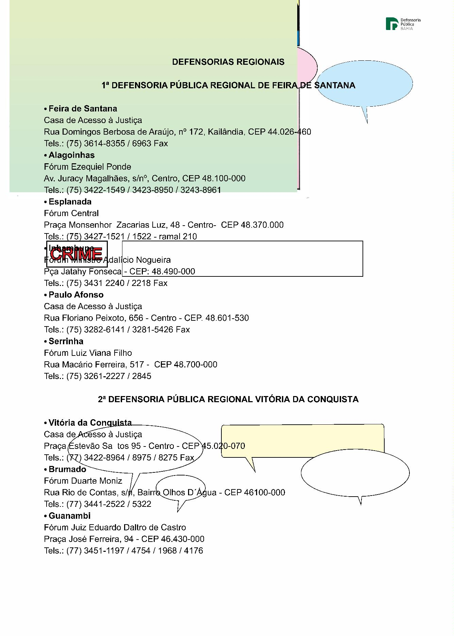

nosso trabalho começa desde a prisão na delegacia,

até o julgamento. adefensoria pública funciona 24

horas em Salvador, recebendo ﬂagrantes de todo

o estado e encaminhando-os para os defensores

públicos.

aqui, a defensoria pública presta atendimento a

consumidores lesados, em casos como revisão de sua

conta de água, luz ou telefone...

eu não

ﬁz estas

ligações!

Ou quando o comerciante se recusa a trocar mercadoria

com defeito.

.

..cobrança de juros abusivos por seu banco,

ﬁnanciadora ou cartão de crédito.

não tenho

nada a ver

O saldo

com isso!

devedor

dobrou?!

e, também, em casos de

cancelamento do seu plano de

ah! se meu plano de saúde

saúde sem justa causa.

vier com história de novo,

pode ter certeza de que

a defensoria pública

estará ao seu lado.

já sei onde buscar ajuda!

6



nesta área, a defensoria procurará garantir os direitos da

criança e do adolescente que tiverem menos de 18 anos, caso

sofram agressão, danos e violações.

pode pedir ajuda da defensoria nos dois casos, sendo a criança o

agredido ou o agressor.

mas, e no caso da

minha vizinha?

Foi o ﬁlho dela que

agrediu outra pessoa.

a defensoria pública defende os direitos

da mulher, em todos os aspectos: casos de

agressão do companheiro ou de familiares,

desrespeito no trabalho, assédio sexual e

e a defensoria também

pode ajudar mulheres que

são vítimas de agressão?

outros.

com

certeza!

7

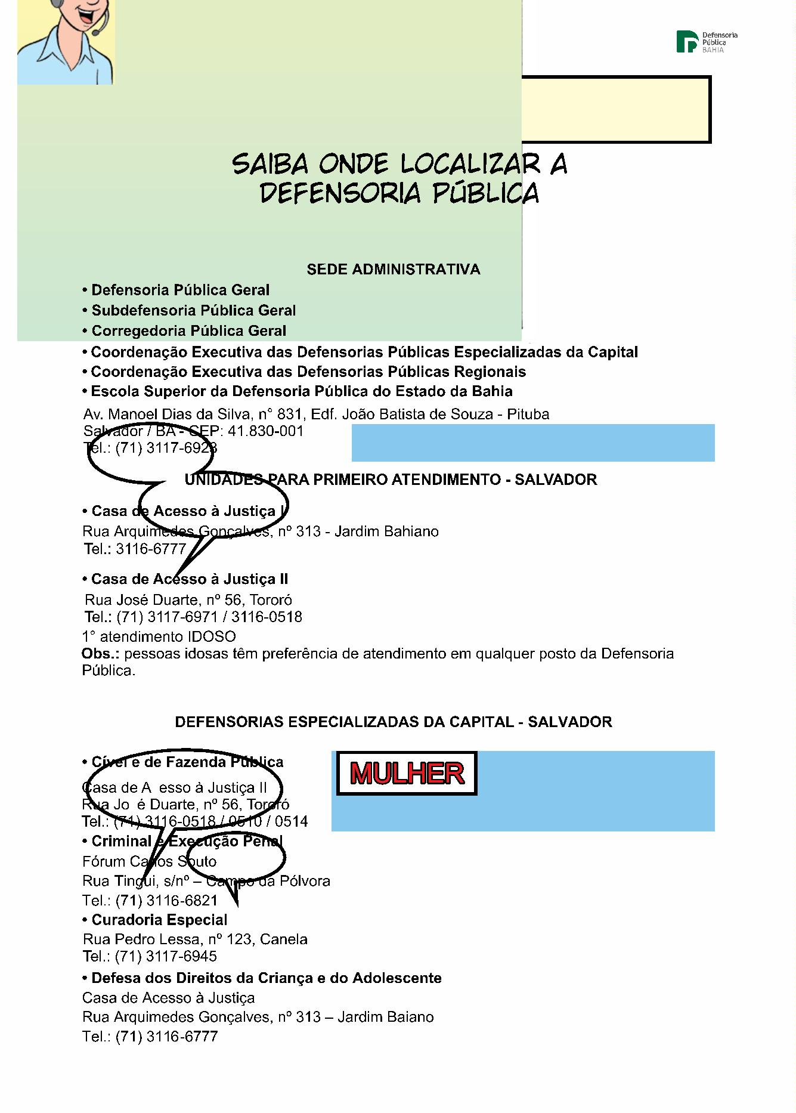

muitos casos de família

regularização da sua separação conjugal ou

do seu divórcio, comprovação de tempo de

convivência do casal e deﬁnição da pensão

alimentícia são alguns exemplos.

também podem ter auxílio

da defensoria.

Os direitos dessas pessoas são

e naquele caso de que já falamos, da

comprovação de paternidade.

e em relação às

pessoas idosas?

garantidos pelo estatuto do idoso,

e a defensoria cuida para que eles

sejam respeitados.

se a pessoa idosa não tiver

idoso, criança, homem

ou mulher...

condições de fazer valer

esses direitos, a defensoria

pública dará todo o apoio.

a defensoria pública

estará ao lado de quem

precisar.

8

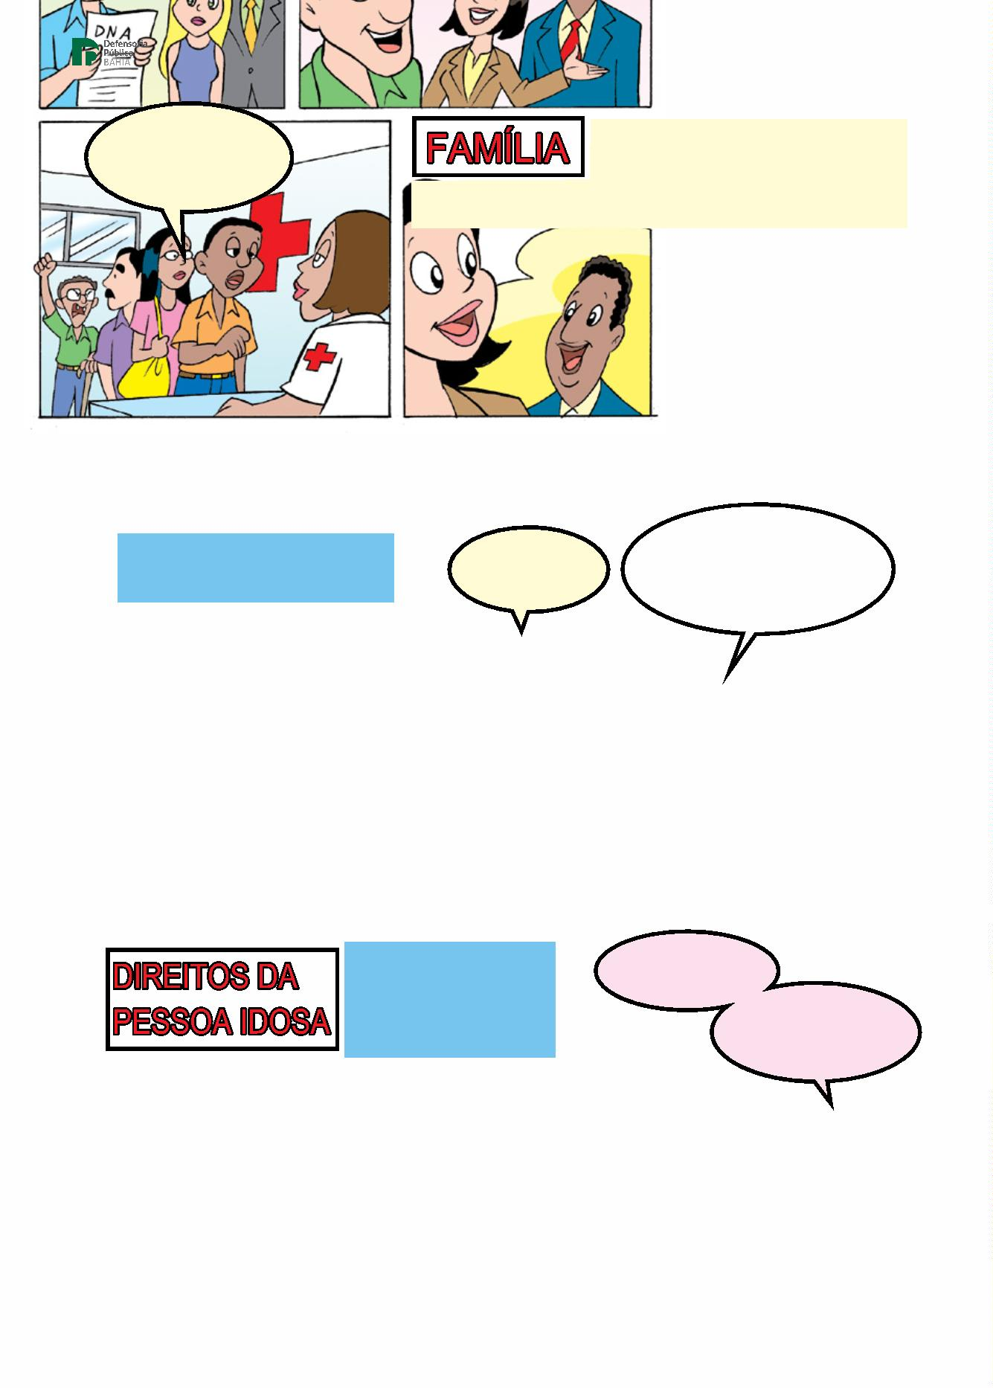

blemas com

que pedir, na jus

s.

concur

públicos,

impost s, ações

munic pio et

e esse concurso tem

que ser anulado.

neste caso, a defensoria representa pessoas

que respondem a processos, mas não foram

localizadas pela justiça.

aqui,a defensoria pública acompanha

os processos judiciais quandoeles saem

da justiça comum de 1°grau e vãopara instâncias superiores.

se oseu processofoi julgadoe oresultadonãolhe satisfez,a

defensoria poderá entrar com recursono tj, stj, stf...

9

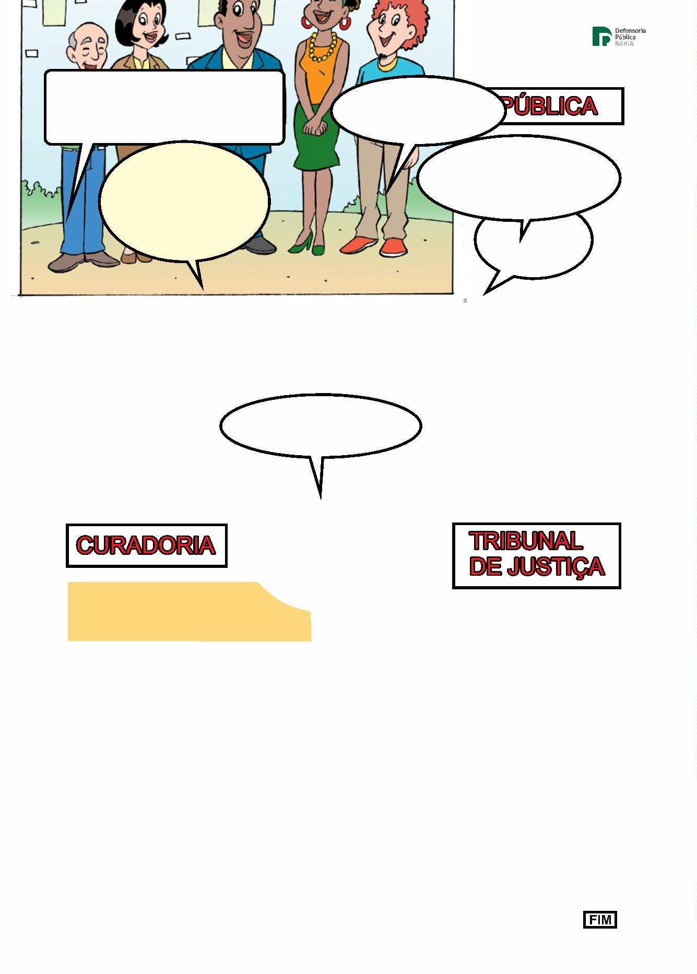

não é porque a pessoa

tá presa que tem que ser

tratada como bicho, né?

a defensoria pública acompanha os processos das pessoas que

estão presas e defende os que têm os direitos desrespeitados

dentro dos presídios e não têm condições ﬁnanceiras de pagar

advogado.

basta que a pessoa presa procure a defensoria no próprio

local onde cumpre a pena. a família também pode procurar a

defensoria para denunciar.

até caso de quem

está preso mais

tempo do que devia?

claro, com certeza! a

defensoria também poderá

acompanhar o processo!

tem mais de três

meses que ela devia ter

saídode lá.

são muitos os casos em que a defensoria

atua nesta área, entre eles danos ao meio

ambiente, agressões à mulher e diﬁculdades

de conseguir medicamentos de uso contínuo,

constrangimentos e assédio no trabalho,

discriminação – racial ou por orientação

sexual, entre outras.

10

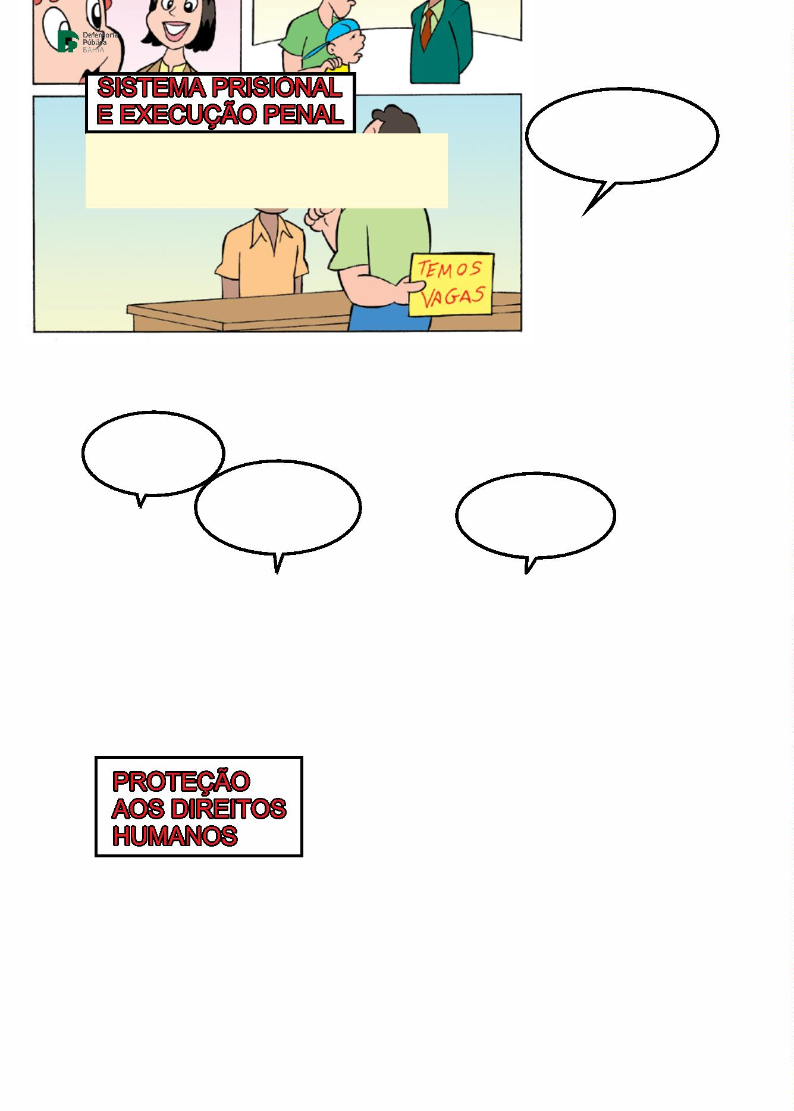

e tem

novidade!

bém pode

e bairro

pessoas

lucrativos.

situações.

basta apenas que essas organizações comprovem não ter

condi

sas do proce

a.

entra prefeito, sai

prefeitoe ninguém dá

jeitonaquilo!

soria pode

be

rua podiam

ação civil

e

er aquele

de pessoas

s. e isso pode

qualquer uma das

áreas em que atua.

.

11



vocêpode contar com a

defensoria sempre que sentir

que seus direitos foram

desrespeitados.

puxa! já vi que podemos mesmo

contar com a defensoria.

não importa de onde veio o desrespeito: se da sua

família, do seu patrão, dos seus amigos ou vizinhos.

até se vocênãosouber como

agir em uma situaçãoque envolva

a justiça, pode pedir ajuda da

defensoria.

por exemplo, você recebe uma intimação, citação judicial e não

sabe o que fazer...

...ou é acusado de ter cometido algum crime e

precisa de ajuda até para entender o que está

acontecendo.

mas por que estão

me chamando?

eu?!

12



Ok, já entendemos que a

defensoria tá aí pra nos

ajudar...

na dúvida, procure a

...mas comofunciona,

na prática?

defensoria pública.

Primeiro, se dirija a um dos nossos postos de atendimento. No ﬁnal

desta cartilha, tem uma lista de postos no interior e na capital. você

poderá ter mais informações através do disque defensoria: ligue 129

(só de telefone ﬁxo).

é, comoé que pedimos

émuito

simples!

ajuda à defensoria?

bom dia, em que

possoajudar?

você será encaminhado para triagem e

cadastramento.

ao chegar, procure um atendente e se

identiﬁque.

Ocasodosenhor é com “a

defensoria especializada em

defesa do consumidor”...

13

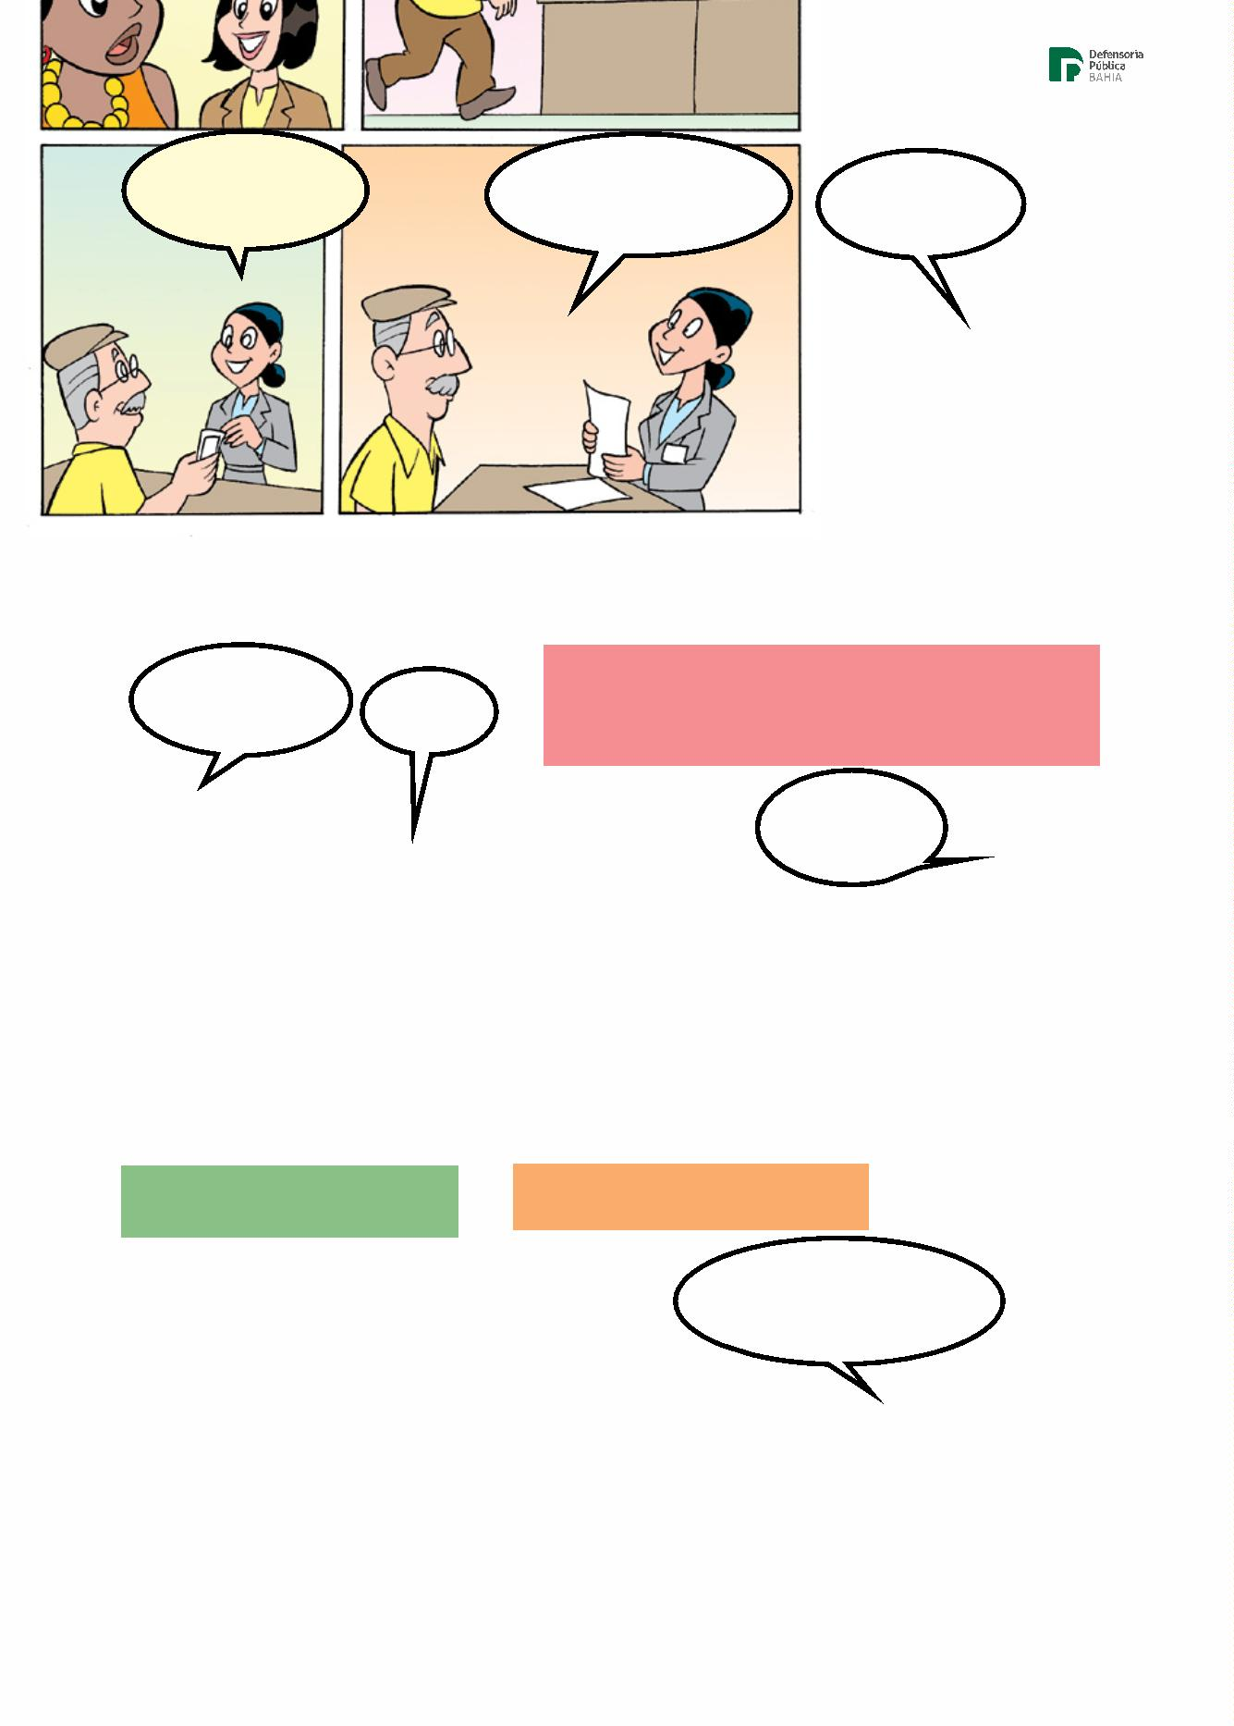

após ser atendido, você receberá o cartão de atendimento.

guarde esse cartão com muito cuidado.

mas que tipo de documento

a gente leva quando for pela

primeira vez?

sempre que precisar da

defensoria, apresente seu

cartão.

nesse primeiro atendimento, você precisará

apenas da sua identidade ou de um documento

com foto.

cada caso pede

uma documentação

diferente.

depois de analisado o seu

caso, outros documentos

serão pedidos.

sim, pode ser a

carteira de trabalho.

mas não se preocupe, pois você será informado exatamente sobre quais documentos serão necessários para resolver o caso

para o qual você está pedindo ajuda.

nome completo e

endereço do suposto pai,

fotos, cartas...

precisaremos da

certidão do menino...

14

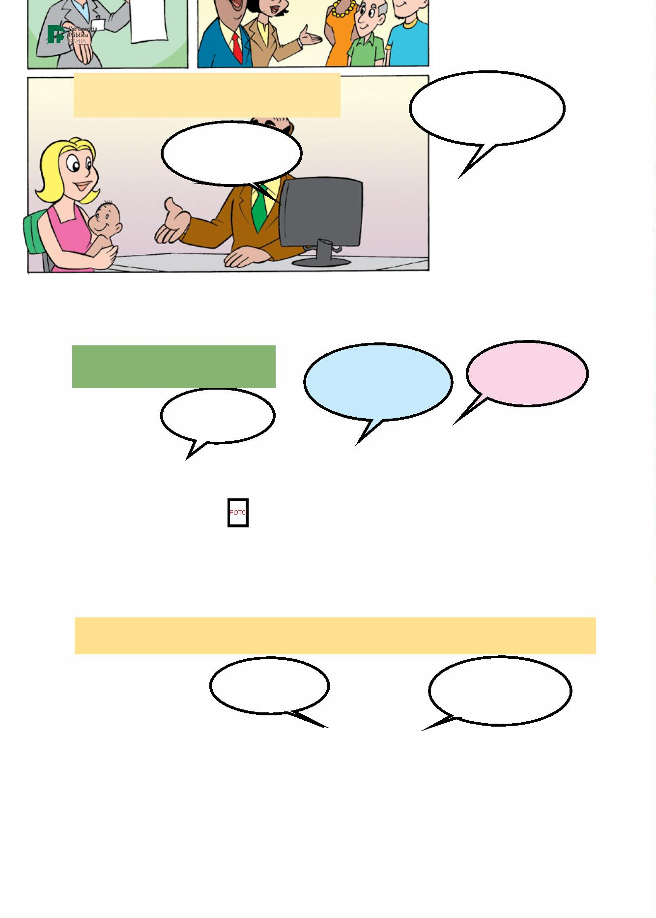

de forma geral, pede-se carteira de identidade, cpf, comprovante

de residência – que pode ser conta de água, luz, iptu – endereço

completo e comprovante de salário ou renda...

mas cada caso é

um caso, como já

dissemos.

me parece um

trabalho bem-feito!

de graça e de

qualidade!

Olha, eu estou

impressionado com a

quantidade de coisas em

eu também!

que a defensoria pública

pode nos ajudar...

tratar bem o cidadão

mas é uma obrigação que

fazemos com todo prazer.

é nossa obrigação.

15



sóde vocês estarem aqui nos dando

toda pessoa tem direito

essas informações, já se vêque a

a essas informações que

defensoria trabalha bem.

demos a vocês.

direito de saber o que é a defensoria, onde ser atendido, o que faz cada

setor, quais os horários, os procedimentos, documentos etc.

direito de ter respeito e qualidade no

atendimento.

inclusive fazer denúncias

contra a própria defensoria!

para isso, temos a Ouvidoria

e a corregedoria!

e o direito de dar sugestões e reclamar

do que não gostou no atendimento da

defensoria...

puxa!

16



ah! além disso, a defensoria procura sempre fazer

mediação entre as partes envolvidas, para tentar

resolver a questão sem precisar entrar com processo

na justiça.

tudo isso porque você

tem direito a um serviço

de qualidade.

e a defensoria pública do estado

da bahia está à sua disposição

para garantir seus direitos.

Pois é. Aﬁnal, se conseguirmos

resolver o problema através do

diálogo, será bom para todos

e ainda evita sobrecarregar a

justiça.

precisando, é só nos

procurar.

17



Biênio 2017-2019

Defensoria Pública Geral

Rafson Saraiva Ximenes

Corregedoria-geral

Maria Célia Nery Padilha

Subdefensoria Pública Geral

Pedro Paulo Casali Bahia

Coordenação Executiva das Defensorias Especializadas

Donila de Sá Fonseca

Coordenação Executiva das Defensorias Regionais

Walter Nunes Fonseca Junior

Ouvidoria-geral

Sirlene Assis

DP Especializada de Família

Tatiane Franklin Ferraz

DP Especializada da Defesa da Criança e do Adolescente

Gisele Aguiar Ribeiro Pereira

DP Especializada de Proteção à Pessoa Idosa

Laise de Carvalho Leite

DP Especializada Cível

Ariana Souza

DP Especializada Fazenda Pública

Fábio Pereira

DP Especializada de Proteção aos Direitos Humanos e Itinerante

Lívia Silva Almeida

DP Especializada Criminal e Execução Penal

Fabiola Pacheco de Menezes

DP Especializada da Curadoria Especial

Mônica Paula Oliveira Pires de Aragão

1

ª DP Regional – Feira de Santana

Liliane Miranda do Amaral

2

ª DP Regional – Vitória da Conquista

Jeane Meira Braga

3ª DP Regional – Ilhéus

Cristiane da Silva Barreto Nogueira

4

ª DP Regional – Itabuna

George Araújo

5

ª DP Regional – Juazeiro

Andre Lima Cerqueira

6

ª DP Regional – Santo Antônio de Jesus

Carina Góes Silva

18



Onde encontrar

a defensoria pública?

Para conhecer os endereços das unidades da

Defensoria Pública do Estado da Bahia na capital

e no interior, clique em Nossas unidades no site

www.defensoria.ba.def.br

No aplicativo para Android

Defensoria Bahia

clique emLocalidades e contato.

19

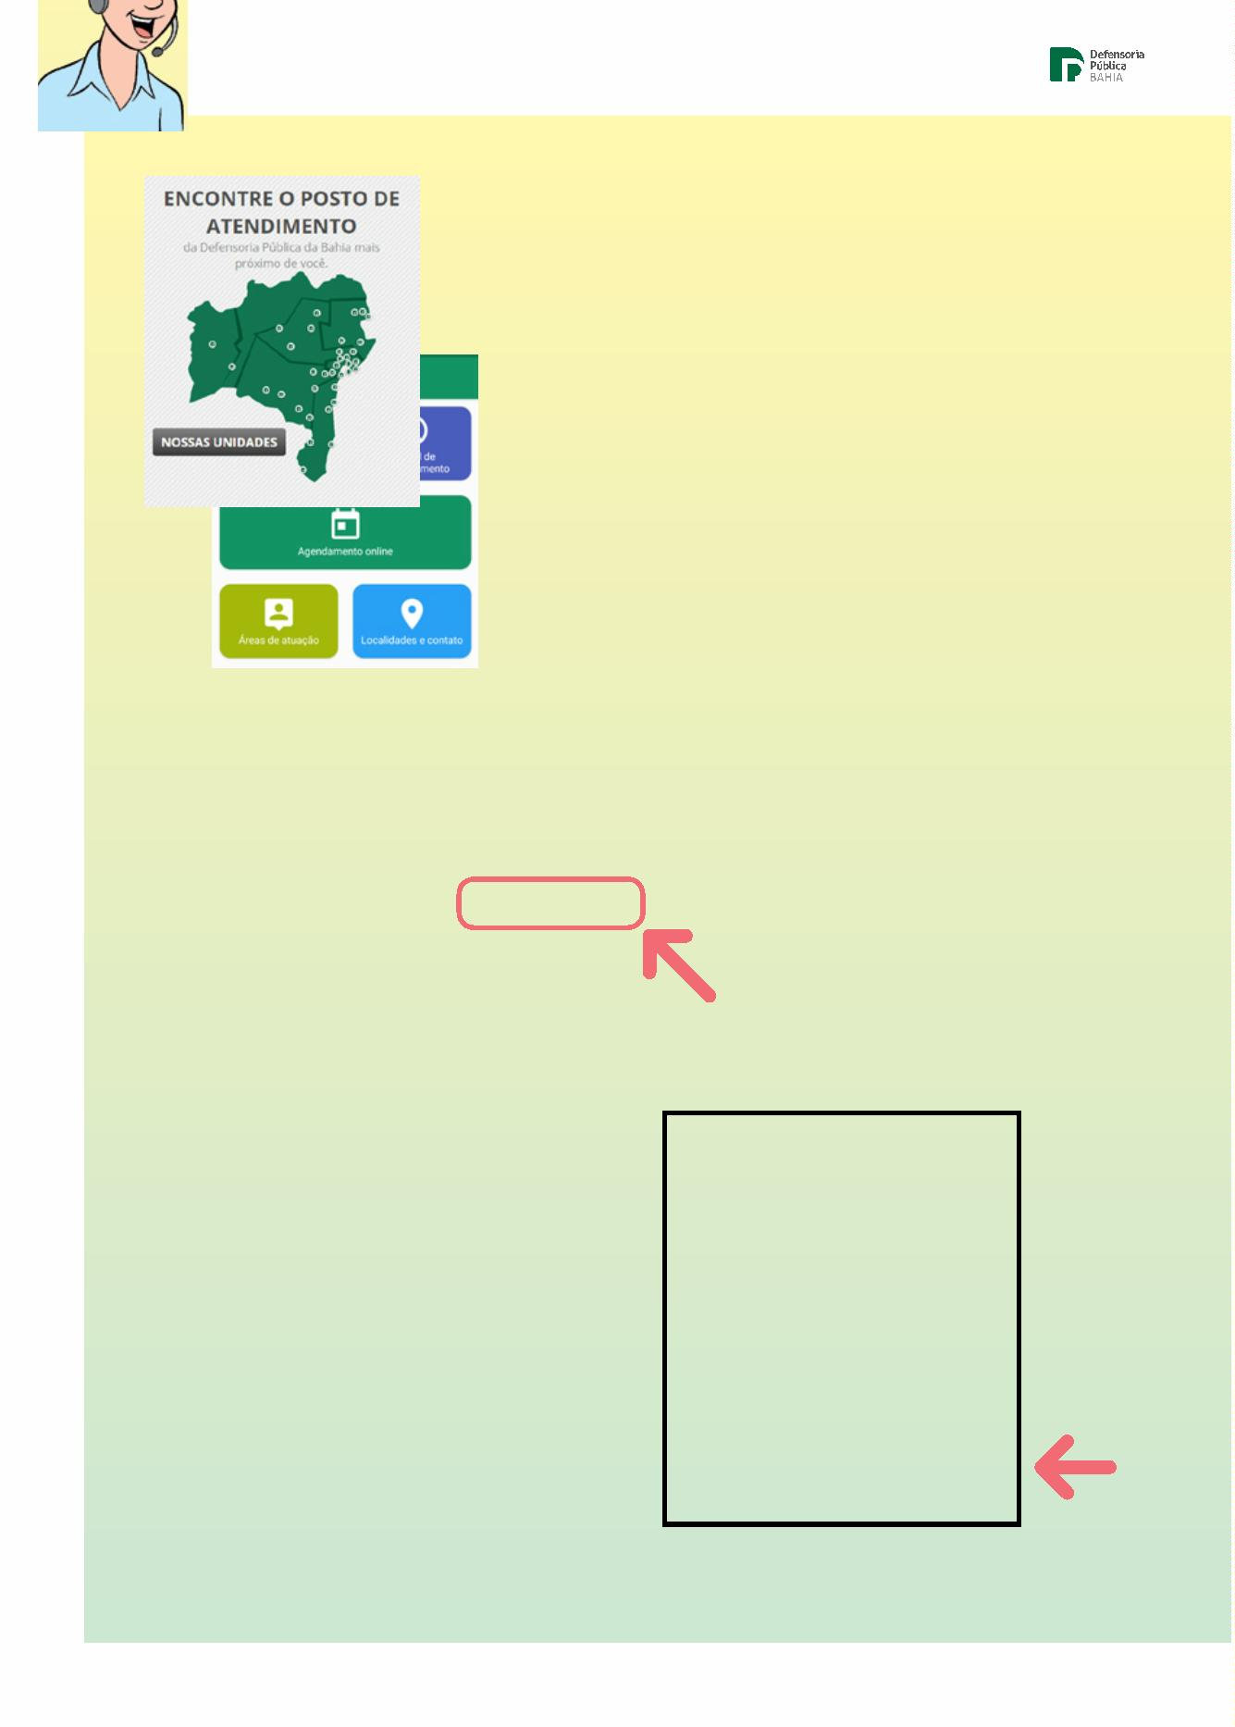

UNIDADES DE ATENDIMENTO

DA DEFENSORIA PÚBLICA

CASA DE ACESSO À JUSTIÇA I

PRIMEIRO ATENDIMENTO NAS ÁREAS CÍVEL (SAÚDE, CONSUMIDOR,

ACIDENTE DE TRABALHO E FAZENDA PÚBLICA)/ FAMÍLIA / IDOSOS

Rua Arquimedes Gonçalves, nº 271, Jardim Baiano. Salvador. CEP 40050-300.

Atendimento de segunda a sexta-feira, das 6h às 17h.

Triagem das 6h30 às 17h.

Telefone: (71) 3103-6777

CASA DE ACESSO À JUSTIÇA II

ÁREAS CÍVEL, FAZENDA, ACIDENTE DE TRABALHO E REGISTROS PÚBLICOS

(PARA ACOMPANHAMENTO DE PROCESSOS)

Rua José Duarte, nº 56, Tororó. Salvador. CEP 40050-050.

Atendimento de segunda a sexta-feira, das 8h às 18h.

Telefones: (71) 3116-0510 / 0518

CASA DA DEFENSORIA DAS FAMÍLIAS I

ÁREA DE FAMÍLIA (PARA ACOMPANHAMENTO DE PROCESSOS)

Rua Arquimedes Gonçalves, nº 188, Jardim Baiano, Salvador. CEP 40050-300

Atendimento de segunda a sexta-feira, das 8h às 17h.

CASA DA DEFENSORIA DAS FAMÍLIAS II

ÁREA DE FAMÍLIA (ATENDIMENTO PARA CONTESTAÇÃO)

Rua Boulevard América, nº 14, Jardim Baiano, Salvador. CEP 40050-320.

Atendimento de segunda a sexta-feira, das 7h às 12h e das 14h às 18h.

Telefone: (71) 3116-6684

CASA DA DEFENSORIA DOS DIREITOS HUMANOS

ÁREA DE DIREITOS HUMANOS (ATENDIMENTO NUDEM, NÚCLEO FUNDIÁRIO, AMPARO,

PESSOAS COM DEFICIêNCIA, LGBT, RELIGIõES AFRO-BRASILEIRAS E VIOLêNCIA INSTITUCIONAL)

Rua Arquimedes Gonçalves, nº 482, Jardim Baiano, Salvador. CEP 40050-300.

Atendimento de segunda a sexta-feira, das 7h às 16h.

Distribuição de senhas até às 15h30min.

Telefone: (71) 3324-1587 / 3321-3974

CASA DA DEFENSORIA CÍVEL E FAZENDA PÚBLICA

ÁREAS CÍVEL, FAZENDA, ACIDENTE DE TRABALHO E REGISTROS PÚBLICOS

Rua Boulevard América, nº 7, Jardim Baiano, Salvador. CEP 40050-320.

CAB/SUSSUARANA

ADMINISTRAÇÃOSUPERIOREÓRGÃOSDEEXECUÇÃOATENDIMENTODASESPECIALIZADAS

DE CURADORIA, INFÂNCIA E JUVENTUDE, CRIME E EXECUÇÃO PENAL, E INSTÂNCIA SUPERIOR

Avenida Ulisses Guimarães, nº 3.386, Edf. MultiCab Empresarial, Sussuarana. Salvador. CEP 41219-400.

Atendimento de segunda a sexta-feira, das 8h às 17h.

Telefones: (71) 3117-9160 / 9195

20



CANELA

ATENDIMENTO À POPULAÇÃO EM SITUAÇÃO DE RUA (NÚCLEO POP RUA/DH),

CENTRAL DE FLAGRANTES E PLANTÃO DA DEFENSORIA

Rua Pedro Lessa, nº 123, Canela. Salvador. CEP 40110-050.

Atendimento segunda e quarta-feira, das 8h às 12h; terça e quinta-feira, das 13h às 17h.

Atendimento do plantão nos ﬁnais de semana/feriados, das 8h às 18h.

Telefone: (71) 3117-6918

OUVIDORIA GERAL

Rua Pedro Lessa, nº 123, Canela. Salvador. CEP 40110-050.

Atendimento de segunda a sexta-feira, das 8h às 12h e das 14h às 18h.

Telefone: (71) 3117-6952

Disque Defensoria: 129 (Só de telefone ﬁxo)

REGIÃO METROPOLITANA DE SALVADOR

CAMAÇARI

Rua Monte Gordo, nº 63, Centro. Camaçari. CEP 42802-500.

Telefones: (71) 3622-6478

CANDEIAS

Rodovia BA 523, n° 523, Urbis. Candeias. CEP 43800-000.

Telefone: (71) 3601-9955

LAURO DE FREITAS

Rua Mucugê, nº 87, Edifício Norte Garden, Centro. Lauro de Freitas. CEP 42700-000.

Telefone: (71) 3288-8854

SIMõES FILHO

Rua Marechal Hermes da Fonseca, nº 875, Centro. CEP 43700-000.

Telefone: (71) 3298-4020

UNIDADES DO INTERIOR

1ª REGIONAL DA DEFENSORIA PÚBLICA – FEIRA DE SANTANA

Casa de Acesso à Justiça

Avenida Maria Quitéria, nº 1.235, Centro. Feira de Santana. CEP 44075-445.

Telefones: (75) 3614-2751 / 8355 / 6813 / 6963 / 7293 / 8723 / 8996

COMARCAS DA 1ª REGIONAL

Alagoinhas

Rua Marcella Buerom, nº 184, Centro. Alagoinhas. CEP 48100-000.

Telefone: (75) 3422-2330 / 2638 / 8438

Euclides da Cunha

Avenida Almerindo Rehem, nº 541, Centro. Euclides da Cunha. CEP 48500-000.

Telefones: (75) 3271-4495 / 4498

Esplanada

Fórum de Esplanada

Praça Monsenhor Zacarias Luz, nº 48. Esplanada. CEP 48370-000.

Telefone: (75) 3427-1495

Ipirá

Fórum Professor Jaime Junqueira Ayres

Rua Dr. Elziro Macedo, nº 260, Centro. Ipirá. CEP 44600-000.

Telefone: 3254-2328

21



Paulo Afonso

Rua Floriano Peixoto, nº 500, Centro. Paulo Afonso. CEP 48601-210.

Telefone: (75) 3282-6141

Paripiranga

Avenida Universitária, nº 23, UNIAGES, Parque das Palmeiras. Paripiranga. CEP 48430-000.

Telefone: (75) 3279-2383

Ribeira do Pombal

Avenida Evência Brito, nº 9, Centro. Ribeira do Pombal. CEP 48400-000.

Serrinha

Rua Rafael Oliveira, nº 65, Ginásio. Serrinha. CEP 48700-000.

Telefones: (75) 3261-2141 / 2381 / 8396 / 9440

2

ª REGIONAL DA DEFENSORIA PÚBLICA – VITÓRIA DA CONQUISTA

Rua Mem de Sá, nº 12, Alto Maron. Vitória da Conquista. CEP 45005-326.

Telefones: (77) 3421-4584 / 3422-8963 / 8964

COMARCAS DA 2ª REGIONAL

Bom Jesus da Lapa

Avenida Vasco da Gama, nº 74, Bairro São João. Bom Jesus da Lapa. CEP 47600-000.

Brumado

Rua Rio de Contas, nº 459, Monsenhor Fagundes. Brumado. CEP 46100-000.

Telefone: (77) 3441-5048

Guanambi

Casa de Acesso à Justiça

Travessa Euclides da Cunha, nº 119, Centro. Guanambi. CEP 46430-000.

Telefones: (77) 3451-1197 / 2773

Itapetinga

Rua Carneiro Ribeiro, nº 152, Centro. Itapetinga. CEP 45700-000.

Telefone: (77) 3261-8854

3

ª REGIONAL DA DEFENSORIA PÚBLICA – ILHÉUS

Rua Rotary, nº 255, Edifício Ofﬁce, Cidade Nova. Ilhéus. CEP 45652-020.

Telefones: (73) 3633-4957 / 4958 / 5590 / 5591

COMARCAS DA 3ª REGIONAL

Barreiras

Rua 26 de Maio, nº 568, Centro. Barreiras. CEP 47800-145.

Telefone: (77) 3611-3444 / 8833

4ª REGIONAL DA DEFENSORIA PÚBLICA – ITABUNA

Casa de Acesso à Justiça

Rua Nações Unidas, nº 732, Centro. Itabuna. CEP 45600-124.

Telefone: (73) 3214-5910

COMARCAS DA 4ª REGIONAL

Eunápolis

Avenida Demétrio Couto Guerrieri, n° 446, Centro. Eunápolis. CEP 45820-095.

Telefone: (73) 3281-5724

Itaberaba

Fórum Desembargador Hélio Lanza

Rua Dr. Orman Ribeiro dos Santos, S/N, Barro Vermelho. Itaberaba. CEP 46880-000.

Telefone: (75) 3251-2465

22



Jequié

Rua Manoel Vitorino, nº 510, Campo do América. Jequié. CEP 45203-165.

Telefone: (73) 3527-8811

Porto Seguro

Rua Pero Vaz de Caminha, nº 178, Centro. Porto Seguro. CEP 45050-001.

Telefone: (73) 3268-8685

Teixeira de Freitas

Rua Águas Claras, nº 523, Bairro Bela Vista - CEP 45990-280.

Telefone: (73) 3263-4806

5

ª REGIONAL DA DEFENSORIA PÚBLICA – JUAZEIRO

Rua do Paraíso, nº 152, Santo Antônio. Juazeiro. CEP 48903-050.

Telefones: (74) 3162-1079 / 1583

COMARCAS DA 5ª REGIONAL

Irecê

Rua Antônio Carlos Magalhães, nº 84, Centro. Irecê. CEP 44900-000.

Telefone: (74) 3641-0789 / 6941

Jacobina

Rua da Conceição, nº 78, Centro. Jacobina. CEP 44700-000.

Telefone: (74) 3622-2203

Senhor do Bonﬁm

Casa de Acesso à Justiça

Avenida Roberto Santos, nº 735, Marista. Senhor do Bonﬁm. CEP 48970-000.

Telefone: (74) 3541-9837

6ª REGIONAL DA DEFENSORIA PÚBLICA – SANTO ANTÔNIO DE JESUS

Casa de Acesso à Justiça

Loteamento Quinta do Inglês, Rua A, nº 01, Centro. Santo Antônio de Jesus. CEP 44571-069.

Telefone: (75) 3632-0712

COMARCAS DA 6ª REGIONAL

Amargosa

Rua Deraldo Bulhões de Souza, n° 136, Centro. Amargosa. CEP 45300-000.

Telefone: (75) 3634-1754

Cruz das Almas

Fórum Tancredo Neves

Rua Clodoaldo Gomes Costa, Centro. Cruz das Almas. CEP 44380-000.

Itaparica / Nazaré das Farinhas

Rodovia BA-001, S/N, Condomínio Centro Comercial Bom Despacho, Bloco 01, Salas 05 e 07,

Bom Despacho. Itaparica. CEP 44460-000.

Telefone: (71) 3682-2000 / 2021 / 2278

Santo Amaro

Rua do Imperador, n° 44, Centro. Santo Amaro. CEP 44200-000.

Telefone: (75) 3241-7250 / 2114

Valença

Rua Novo Horizonte, S/N. Valença. CEP 45400-000.

Telefones: (75) 3643-1420 (Atendimento Cível) / 3641-8346 (Atendimento Criminal)

_

______________________________________________________________________

ESCOLA SUPERIOR DA DEFENSORIA PÚBLICA DA BAHIA – ESDEP

Rua Pedro Lessa, nº 123, Canela. Salvador. CEP 40110-050.

Telefones: (71) 3117-6918 / 6919

23



Cartilha

Defensoria Pública

Instituição Essencial à Justiça

Criação

CCM Comunicação

Atualização

ASCOM DPE

Ilustração

Estúdio Cedraz

Revisão

Aline Lobato (DRT/BA 3047)

Carla Ferreira - Jornalista (DRT/BA 1894)

Vanda Amorim - Jornalista (DRT/PE 1339)

Colaboração

Defensor Público Clériston Cavalcante de Macêdo

Assessoria de Comunicação Social

ascom@defensoria.ba.def.br

9ª Edição - 2019

Tiragem: 5000 exemplares

24

